**ΠΡΟΓΡΑΜΜΑ ΚΑΙΝΟΤΟΜΟΥ ΔΡΑΣΗΣ**

**ΠΡΟΓΡΑΜΜΑ ΠΕΡΙΒΑΛΛΟΝΤΙΚΗΣ ΕΚΠΑΙΔΕΥΣΗΣ**.

**ΣΧΟΛ. ΕΤΟΣ: 2012-13**

**ΔΙΕΥΘΥΝΣΗ Β/ΘΜΙΑΣ ΕΚΠΑΙΔΕΥΣΗΣ Ν. ΒΟΙΩΤΙΑΣ**

**ΤΙΤΛΟΣ ΠΡΟΓΡΑΜΜΑΤΟΣ: ΟΡΓΑΝΩΣΗ ΕΡΓΟΝΟΜΙΑΣ ΣΤΟ ΣΧΟΛΙΚΟ ΠΕΡΙΒΑΛΛΟΝ-ΔΙΑΜΟΡΦΩΣΗ ΣΧΟΛΙΚΩΝ ΚΑΙ ΕΣΩΤΕΡΙΚΩΝ ΧΩΡΩΝ**

**ΣΧΟΛ. ΜΟΝΑΔΑ: ΓΥΜΝΑΣΙΟ-Λ.Τ. ΠΥΛΗΣ**

Υπεύθυνοι καθηγητές προγράμματος:

Κυριτσόπουλος Δημήτριος ΠΕ11

Κωνσταντινίδου Βασιλεία ΠΕ05

Μαθητές που συμμετείχαν στο πρόγραμμα:

Γ΄Γυμνασίου: 8

Α΄Λυκείου: 14

Β΄Λυκείου: 8

ΣΤΟΧΟΙ ΠΡΟΓΡΑΜΜΑΤΟΣ:

* Εκμάθηση σωστής εργονομικής στάσης σώματος κατά τη σχολική εργασία, στο εργαστήριο των Η/Υ, στον αύλειο χώρο, στη μεταφορά της σχολικής τσάντας.
* Βιωματική εκμάθηση σωστών συμπεριφορών ασφάλειας και υγιεινής και προφύλαξη μυοσκελετικού συστήματος και σπονδυλικής στήλης

ΘΕΜΑΤΙΚΕΣ ΕΝΟΤΗΤΕΣ

1. **Εργονομία-Ορισμοί:**

Εργονομία είναι η επιστήμη η οποία θέτει κανόνες για το σχεδιασμό του περιβάλλοντος εργασίας, ούτως ώστε να μην υπάρχουν επιπτώσεις στην υγεία των εργαζομένων και για να είναι αυτό όσο πιο ευχάριστο και δημιουργικό γίνεται. Στόχος της εφαρμογής της εργονομίας είναι η προσαρμογή των θέσεων εργασίας, των εργαλείων, των μηχανών, των ωραρίων και του περιβάλλοντος χώρου στις απαιτήσεις του ανθρώπου.

Το πρόγραμμα αποσκοπεί στην κατανόηση εκ μέρους των μαθητών της αναγκαιότητας να είναι το σχολικό περιβάλλον εναρμονισμένο με την εργασία των μαθητών, με τρόπο που να προστατεύεται η υγεία και η ασφάλειά των.

Η εργονομία είναι μια σύγχρονη επιστήμη, η οποία έχει μεγάλη σημασία στην καθημερινή μας ζωή, τεράστιο εύρος εμπορικών εφαρμογών, δύσληπτες αρχές και δύσκολη μετρησιμότητα σε ποιοτικά μεγέθη. Το ζήτημα γίνεται πιο ευαίσθητο, όταν πρόκειται για το γενικότερο περιβάλλον του σχολείου (Φράγκος, 2003).

Η εργονομία συμβάλλει στο παιδαγωγικό προϊόν, στην ισορροπημένη ανάπτυξη του μυοσκελετικού συστήματος του μαθητή, στη διαύγειά του και στην ευκολία αφομοίωσης του μαθήματος, εφόδια τα οποία τον συνοδεύουν δια βίου. Η σχολική αποτελεσματικότητα συναρτάται από τέσσερα χαρακτηριστικά του σχολικού περιβάλλοντος: *καινοτομία και ανάπτυξη, ποιότητα και αποτελεσματικότητα, συλλογική στόχευση και συνοχή, ικανοποίηση (αναγνώριση) και ταυτότητα.* Η εργονομία υπάρχει μέσα σε όλα αυτά, όντας ένα σύγχρονο επιστημονικό εργαλείο (Αλεξόπουλος, 2004).

Εργονομία είναι η επιστήμη η οποία λαμβάνει υπόψη τα ανθρώπινα χαρακτηριστικά και στηρίζεται στη φυσιολογία αλλά και στην ψυχολογία σε μια προσπάθεια να δημιουργηθούν συστήματα τα οποία να είναι συμβατά με τους χρήστες. Η εφαρμογή της εργονομίας στο σχεδιασμό του σχολικού περιβάλλοντος αλλά και σε άλλους κλάδους, έχει προσφέρει οφέλη σε σχέση με την αύξηση της παραγωγικότητας και της αποδοτικότητας, ικανοποίηση από την εργασία, καθώς και τη μείωση των τραυματισμών που σχετίζονται με την εργασία, τις απουσίες και το άγχος. Συγκεκριμένα όσον αφορά το μαθησιακό περιβάλλον οι δραστηριότητες στην τάξη απαιτούν υψηλή συγκέντρωση καθώς οι οπτικοί, ακουστικοί, κινητικοί και νοητικοί μηχανισμοί διεγείρονται συνεχώς, γεγονός που καθιστά τα εκπαιδευτικά καθήκοντα πολύπλοκα. Οι ανθρωπομετρικές διαστάσεις των μαθητών ποικίλλουν όχι μόνο μεταξύ των σχολικών ετών στα σχολεία, αλλά και κατά τη σύγκριση των ατόμων της ίδιας ηλικίας (Meister, 1982).

Αν ένα αντικείμενο, σύστημα ή περιβάλλον πρόκειται να χρησιμοποιηθεί από ανθρώπους, τότε ο σχεδιασμός του πρέπει να βασιστεί στα φυσικά και πνευματικά χαρακτηριστικά των ανθρώπων που θα το χρησιμοποιήσουν. Γενικώς, η εργονομία είναι η επιστήμη που προσαρμόζει την εργασία στον εργαζόμενο και το προϊόν στο χρήστη. «Η Εργονομία είναι η επιστήμη που ασχολείται με την κατανόηση των αλληλεπιδράσεων μεταξύ των ανθρώπων και άλλων στοιχείων ενός συστήματος (Pheasant, 1998)».

Η εργονομία εφαρμόζει τις θεωρητικές αρχές, τις μεθόδους και τα δεδομένα για το σχεδιασμό, προκειμένου να βελτιστοποιηθεί η ανθρώπινη ευημερία και η συνολική απόδοση του συστήματος. Οι επαγγελματίες της εργονομίας συμβάλλουν στο σχεδιασμό και την αξιολόγηση των εργασιών, τις θέσεις εργασίας, τα προϊόντα, τις οργανώσεις, τα περιβάλλοντα και τα σχετικά συστήματα, προκειμένου να καταστούν συμβατές με τις ανάγκες, τις ικανότητες και τους περιορισμούς των ανθρώπων. Η εργονομία διαχωρίζεται (Luczak, Volpert, Raithel, & Shwier, 1987) ανάλογα με το πεδίο στο οποίο επικεντρώνεται, σε:

*− μικρο-εργονομία, η οποία ασχολείται με την ανάπτυξη κανόνων για την υποστήριξη του σχεδιασμού των χώρων εργασίας και του εξοπλισμού, και*

*− μακρο-εργονομία, η οποία ασχολείται με την ανάπτυξη κανόνων για το σχεδιασμό παραγωγικών συστημάτων και ομάδων εργασίας.*

Και στις δύο περιπτώσεις, η περί εργονομίας έρευνα και η ανάπτυξη εστιάζεται στον άνθρωπο και στο χώρο στον οποίο αυτός εργάζεται (ή ασκεί τη μαθητική του ιδιότητα). Γενικότερα, η εργονομία είναι μια πολύπλευρη επιστήμη, που χρησιμοποιεί βασική γνώση από ανθρωπιστικές επιστήμες, μηχανολογία, εργοφυσιολογία, οικονομολογία και κοινωνιολογία. Συνδυάζει την ιατρική, τη βιομηχανική ψυχολογία, την επιστήμη της φυσικής αγωγής, τις τεχνικές εργασίας και τη βιομηχανική νομοθεσία, επιστήμες οι οποίες από διαφορετικές οπτικές γωνίες ασχολούνται με την ανθρώπινη εργασία και ειδικά την μαθητική (Χατζημηνάς, 2011).

Παράγοντες όπως, ο χρόνος αντήχησης της ομιλίας ερευνώνται ως προς την επίδραση στην άνεση αντίληψης της διδασκαλίας και συσχετίζονται ενίοτε με τα αποτελέσματα των ερευνών για το άγχος στη διδασκαλία (Oberdörster & Tiesler, 2006). Ακόμη η Ειδική Αγωγή και Εκπαίδευση ενδιαφέρεται μεταξύ άλλων για την εφαρμογή ειδικών εκπαιδευτικών προγραμμάτων και προγραμμάτων αποκατάστασης, την προσαρμογή του εκπαιδευτικού και διδακτικού υλικού, τη χρησιμοποίηση ειδικού εξοπλισμού συμπεριλαμβανομένου του ηλεκτρονικού εξοπλισμού και του λογισμικού και την παροχή κάθε είδους διευκολύνσεων και εργονομικών διευθετήσεων από τις ειδικές μονάδες στα αρμόδια ιδιωτικά ή δημόσια κέντρα (Λαμπροπούλου, 2004).

1. **Μυοσκελετικά προβλήματα λόγω λανθασμένης εργονομίας.**

Τα συνηθέστερα μυοσκελετικά προβλήματα που παρουσιάζονται στου μαθητές οφείλονται στην λανθασμένη στάση σώματος, την καθιστική ζωή καθώς και το μεγάλο βάρος των σχολικών τσαντών (Λάϊος & Γιαννακούρου-Σιουτάρη, 2004).

Οι συνηθέστερες παθήσεις σπονδυλικής στήλης που συναντούμε είναι η σκολίωση, η λόρδωση, η κύφωση και η οσφυαλγία.

* **Σκολίωση**

Ο όρος Σκολίωση προέρχεται ετυμολογικά από την λέξη ΄΄σκόλιος΄΄ που σημαίνει στραβός και περιγράφει την τρισδιάστατη παραμόρφωση της Σπονδυλικής Στήλης, όπου η σπονδυλική στήλη εμφανίζει πλευρικές αποκλίσεις από τη φυσιολογική της θέση με αποτέλεσμα να παίρνει το σχήμα «S» ή «C» . Σκολίωση ονομάζεται η πάθηση της σπονδυλικής στήλης, κατά την οποία υπάρχει παρέκκλιση από τη μέση γραμμή και παραμόρφωσή της σε τρία επίπεδα (πλάγιο, προσθοπίσθιο και στροφικό.)

Η αιτία της σκολίωσης είναι άγνωστη στο 85% των περιπτώσεων, αλλά σίγουρα υπάρχει κληρονομική προδιάθεση, χωρίς να υπάρχει επικρατέστερη διατυπωμένη θεωρία. Πιο πιθανή θεωρείται κάποια κληρονομική διαταραχή περιοχής του εγκεφάλου. Κατά τον *Nachemson* μόνο το 15% των σκολιώσεων μπορεί να αποδοθεί σε συγκεκριμένα αίτια. Οι περισσότερες σκολιώσεις, *δεν έχουν καμία γνωστή αιτία* και καλούνται *ιδιοπαθής*. Μερικές σκολιώσεις οφείλονται σε ανώμαλη ανάπτυξη κατά την εμβρυϊκή περίοδο, του σπονδυλικού άξονα και καλούνται ‘*συγγενής σκολιώσεις’* ενώ άλλες, είναι το αποτέλεσμα ενός ατυχήματος ή συστηματικής νόσου.

Κατά τη διάρκεια των εφηβικών ετών, η σκολίωση είναι πιο κοινή στα κορίτσια από τα αγόρια. Ο μόνος αποδεκτός τρόπος για την διάγνωση είναι η ακτινογραφία της Σπονδυλικής Στήλης που γίνεται πάντα σε όρθια θέση με συγκεκριμένο τρόπο και με ειδική ακτινολογική τεχνική (full spine x-ray). Υπάρχει επίσης το τεστ επίκυψης, κατά το οποίο ο εξεταζόμενος/η σκύβει μπροστά με τα πόδια ενωμένα και τα γόνατα τεντωμένα και ο εξεταστής ελέγχει την περιοχή της ράχης για την παρουσία ήβων. Αυτό το τεστ μπορεί να γίνει αρχικά και από τους γονείς ή τον δάσκαλο, ή τον γυμναστή.

Η όλη δυσμορφία του σώματος αυξάνεται με την πάροδο του χρόνου, και οι μυϊκοί σπασμοί σε αυχένα και ώμους που δημιουργούνται από τη μηχανική ανισορροπία οδηγούν σε έντονους πονοκεφάλους και πόνο της πλάτης και της μέσης.

Επίσης μακροπρόθεσμα, μπορεί να εμφανισθούν αναπνευστικά προβλήματα επιφέροντας δυσχέρεια στη σωματική άσκηση.

Ανάλογα με το μέγεθος του κυρτώματος (20- 45μοίρες) η σκολίωση διακρίνεται σε ήπια, μέτρια και βαριά. Η καμπύλη (το κύρτωμα) μετριέται από τη γωνία που σχηματίζεται μεταξύ των σπονδύλων (όπως εμφανίζονται στις ακτινογραφίες) και μετριέται σε μοίρες (Grivas et al., 2006).

Τα είδη της Σκολίωσης είναι τέσσερα:

Η Ιδιοπαθής σκολίωση, η Νευρομυϊκή σκολίωση, η Συγγενής σκολίωση και η Σκολίωση ενηλίκων.

* **Κύφωση**

Κύφωση χαρακτηρίζεται η κατάσταση στην οποία παρατηρείται αύξηση πέρα από το φυσιολογικό (40 μοίρες) του κυρτώματος της θωρακικής μοίρας της σπονδυλικής στήλης. Η κύφωση διαχωρίζεται σε Εφηβική κύφωση, σε Οστεοπορωτική κύφωση και σε κύφωση Ενηλίκων.

Η δυσμορφία που εμφανίζει το άτομο είναι συνήθως κάμψη της σπονδυλικής στήλης εμπρός, και υφίσταται λόγω κακής στάσης, κακής όρασης, ακοής, φωτισμού, κακής συνήθειας των κοριτσιών να κρύβουν το στήθος τους που αναπτύσσεται, ενώ σε κάποια αγόρια λόγω «μόδας» ή και λόγω μυϊκής υπερανάπτυξης (αθλητική κύφωση). Οι κυφώσεις αυτής της κατηγορίας είναι συνήθως ομαλές χωρίς μυϊκές ή οστεοσυνδεσμικές διαταραχές και διορθώνονται με υπερέκταση ( Grivas et al., 2006).

Η Εφηβική Κύφωση είναι η παθολογική αύξηση στο οβελιαίο (πλάγιο) επίπεδο του θωρακικού κυρτώματος περισσότερο από 40°

Η κλινική εικόνα της Εφηβικής κύφωσης είναι χαρακτηριστική, παρουσιάζοντας έντονη κύρτωση στην όρθια – πλάγια θέση, με κυρτούς ώμους,  προτεταμένο κεφάλι με ευθειασμό του αυχένα και έντονη λόρδωση.  Στην κάμψη του σώματος μπροστά, παρουσιάζεται ένας έντονος οξύαιχμος ύβος, που δεν διορθώνεται εάν τοποθετήσουμε το χέρι μας επάνω του και πούμε στο παιδί να ανασηκώσει την πλάτη του.

* **Λόρδωση**

Λόρδωση λέγεται η αύξηση της κυρτότητας της αυχενικής και της οσφυϊκής μοίρας προς τα εμπρός. Τα βασικά χαρακτηριστικά της λορδωτικής κακής στάσης είναι ότι το κεφάλι κλίνει προς τα πίσω και το φυσιολογικό λορδωτικό κύρτωμα τις οσφυϊκής μοίρας είναι αυξημένο. Η λεκάνη έχει αυξημένη πρόσθια κλίση, και οι κοιλιακοί μύες είναι πολύ χαλαροί. Επίσης τα γόνατα είναι σε υπερέκταση και τα πέλματα είναι συνήθως «ανεπαρκή».

Σε μερικές περιπτώσεις εμφανίζεται λόρδωση στις γυναίκες μετά από την εγκυμοσύνη εξαιτίας της αδυναμίας των κοιλιακών μυών. Οι παθολογικές αλλαγές στη λόρδωση είναι βράχυνση των μυών της οσφυϊκής μοίρας της σπονδυλικής στήλης καθώς και συνδέσμων αυτής και διάταση των κοιλιακών και των συνδέσμων της πρόσθιας επιφάνειας της σπονδυλικής στήλης, αδυναμία στους γλουτιαίους και πρόβλημα στους οπίσθιους μηριαίους με αποτέλεσμα να επηρεάζεται όλο το κάτω άκρο ( Bobet & Norman ,1984).

* **Οσφυαλγία**

Η οσφυαλγία, από τις λέξεις οσφύς (μέση) και άλγος (πόνος), ή λουμπάγκο, χαμηλός πόνος στη πλάτη, είναι σύμπτωμα που αφορά κάθε πόνο στην οσφυϊκή μοίρα της σπονδυλικής στήλης (στη μέση), ανεξάρτητα από την αιτία που τον προκαλεί και από την οποία το 80% των ανθρώπων επηρεάζεται κάποια στιγμή στη ζωή τους.

Γενικά για την πρόληψη της οσφυαλγίας, είναι ευρέως αποδεκτό ότι πρέπει να αποφεύγουμε την καθιστική ζωή και να εντάξουμε την άσκηση στην καθημερινότητά μας. Οι κύριες μυϊκές ομάδες που πρέπει να γυμνάζουμε είναι οι μύες της μέσης (κοιλιακοί, ραχιαίοι, ιερονωτιαίοι, γλουτιαίοι).

Αθλήματα που γυμνάζουν συνολικά το σώμα, όπως η κολύμβηση, πρέπει να προτιμούνται. Επειδή όμως ο κάθε άνθρωπος είναι διαφορετικός, το σωστότερο είναι να ακολουθεί εξατομικευμένο πρόγραμμα άσκησης υπό παρακολούθηση ειδικών, ειδικά αν έχει ήδη πρόβλημα με τη μέση του και δεν είναι στο στάδιο της οξείας φάσης. Θα πρέπει επίσης να ελέγχουμε το βάρος του σώματός μας, προσέχοντας τη διατροφή μας. Οι υπέρβαροι με χαλαρούς μύες είναι πιο πιθανό να έχουν συχνά επεισόδια οσφυαλγίας (Brown, 1970).

Για όλα τα παραπάνω προβλήματα της Σπονδυλικής Στήλης που αναφέραμε, θα πρέπει να προσθέσουμε **κ**αθημερινή σωματική άσκηση, σωστές κινήσεις του σώματο**ς** – ειδικά όταν θα σηκώνει τη βαριά τσάντα (θα πρέπει να γίνεται λυγίζοντας τα πόδια). Επίσηςκαλή και ισορροπημένη διατροφή, για την αποφυγή απόκτησης περιττών κιλών, που θα δημιουργήσουν πρόβλημα και στην σωματική διάπλαση και στη λειτουργία του μυοσκελετικού συστήματος και της Σπονδυλικής Στήλης.

1. **Ορθή μεταφορά σχολικής τσάντας.**

# **Βάρος της σχολικής τσάντας**

Πρόσφατες έρευνες έδειξαν ότι η σχολική τσάντα θεωρείται ένοχη για την εμφάνιση σκολίωσης στους μαθητές, για αυτό είναι βασικό να μην έχει μεγάλο βάρος και να κρατιέται με σωστό τρόπο. Το βάρος της σχολικής τσάντας δε θα πρέπει σε καμία περίπτωση να ξεπερνά το 10%-15% του σωματικού βάρους του παιδιού π.χ. εάν ένα παιδί ζυγίζει 20-25 κιλά, η τσάντα δε θα πρέπει να υπερβαίνει τα 2,5 κιλά. Βέβαια τα πράγματα που καλούνται τα παιδιά να μεταφέρουν στο σχολείο είναι ήδη από τις πιο μικρές τάξεις του δημοτικού, πάρα πολλά. Γι' αυτό μία καλή λύση είναι οι τσάντες με ροδάκια (trolley), τις οποίες τα παιδιά μπορούν να κυλούν αντί να τις κουβαλούν.

**Ποιότητα σχολικών τσαντών**

Στην πλειοψηφία τους οι τσάντες δεν αντέχουν και δεύτερη σχολική χρονιά. Αυτό οφείλεται είτε στην κακή ποιότητα, είτε στην κακή χρήση από το παιδί, είτε ακόμα και στο μεγάλος βάρος των βιβλίων που οδηγεί στη γρήγορη φθορά της.

Πολλές φορές οι γονείς αναγκάζονται να αγοράζουν δύο και τρεις τσάντες για μία σχολική χρονιά, χαμηλής ποιότητας, με μοναδικό κριτήριο την εμφάνιση της, λόγω καταστροφής τους. Το σωστό είναι να κατευθύνονται τα παιδιά σε ποιοτικές επιλογές και να ενθαρρύνονται να συμμετέχουν στην έρευνα αγοράς και τη σύγκριση τιμών μαζί με τους γονείς τους, έτσι ώστε να διδαχθούν να επιλέγουν και να καταναλώνουν υπεύθυνα.

Οι τσάντες είναι προτιμότερο για λόγους καθαρά ασφαλείας να είναι υφασμάτινες ή δερμάτινες και εναλλακτικά νάιλον ή πολυέστερ. Γενικά καλό είναι να αποφεύγονται πλαστικά σχολικά προϊόντα τα οποία αναγράφουν στις ετικέτες τους PVC (βινύλιο) και PC (πολυανθρακικά πλαστικά), καθώς επίσης και τους αριθμούς 3 και 7, που αντιστοιχούν σε PVC και PC.

1. **Εργονομία στο μάθημα της φυσικής αγωγής.**

Το ζήτημα της ασφάλειας των αθλητικών σχολικών εγκαταστάσεων είναι μείζονος σημασίας. Η προστασία όσων (για λόγους εργασίας ή μάθησης) βρίσκονται σε ένα σχολικό γυμναστήριο, γήπεδο ή χώρο γυμναστικής, από κινδύνους κατά την διάρκεια της λειτουργίας της, πρέπει να αποτελεί την πρώτη προτεραιότητα αυτών που ασχολούνται με το σχεδιασμό, την κατασκευή, και τη διοίκηση της.

Οι περισσότεροι αθλητικοί χώροι στα σχολεία δεν πληρούν τους κανονισμούς ασφαλείας, αναδεικνύοντας την ανάγκη λήψης απαραίτητων μέτρων αντιμετώπισης καταστάσεων έκτακτης ανάγκης, τόσο από τους συλλόγους καθηγητών όσο και από τους Διευθυντές των σχολικών μονάδων. Για παράδειγμα, πρέπει να υπάρχει άδεια καταλληλότητας χρήσης των χώρων, δηλαδή να έχει χορηγήσει η Πυροσβεστική Υπηρεσία πιστοποιητικό πυρασφάλειας (όχι μόνο πυροσβεστικά μέσα).

Επίσης, είναι αναγκαίο να υπάρχει ασφαλής πρόσβαση οχημάτων στο εσωτερικό του σχολείου, για λόγους ανεφοδιασμού, έκτακτης ανάγκης, επισκευών κλπ.

Οι κίνδυνοι όμως υπάρχουν και είναι αναπόσπαστο μέρος των δραστηριοτήτων της Φ.Α. και της άθλησης-αναψυχής. Η καταβολή οργανωμένης προσπάθειας για τη μείωση των περιπτώσεων όπου υπάρχει κίνδυνος να τραυματισθεί ο μαθητής μιας εγκατάστασης, ή να προκληθεί ζημιά, ή και καταστροφή του εξοπλισμού, δηλαδή η «διαχείριση των κινδύνων», πρέπει να λαμβάνεται από τη Διοίκηση του σχολείου σοβαρά και υπεύθυνα. Για να ασκήσει αποτελεσματική διαχείριση των κινδύνων, η Διοίκηση πρέπει να προσδιορίσει τους κινδύνους (σε συνεργασία με τον καθηγητή Φ.Α.) που μπορούν να δημιουργηθούν, να καταβάλει προσπάθεια ελαχιστοποίησης των περιπτώσεων που μπορούν να δημιουργηθούν, και να δημιουργήσει γραπτούς κανονισμούς για την πρόληψη και αντιμετώπιση τους. Ο Καθηγητής Φ.Α., δείχνει-εκπαιδεύει τους μαθητές στον σωστό τρόπο μεταφοράς και φύλαξης των οργάνων, ξεχωρίζοντας τις μπάλες σε ειδικά καλάθια (Μανδρούκας, 2001).

Τα σοβαρότερα ατυχήματα γίνονται στην αυλή των σχολείων γιατί το έδαφος (συνήθως άσφαλτος), είναι σκληρό και ολισθηρό. Η άσφαλτος από μόνη της δεν μπορεί να απευθύνεται πλέον στο σύγχρονο τρόπο δόμησης του σχολείου, για το λόγο αυτό προτείνονται υλικά όπως ακρυλικές ρητίνες, πορώδες σκυρόδεμα, πολυουρεθανικά συστήματα ή χλοοτάπητες.

Μέσω του μαθήματος της Φ.Α., δίνεται η ευκαιρία στους μαθητές να γνωρίσουν και να αγαπήσουν την άσκηση, πράγμα που τους αποτρέπει από κακές-ανθυγιεινές συμπεριφορές και συνήθειες, όπως είναι το κάπνισμα. Όσο περισσότερο γυμνάζονται τόσο λιγότερο καπνίζουν, κατανοώντας την επικινδυνότητα και την υπευθυνότητα του τσιγάρου για τις πολλές αιτίες θανάτου.

Άλλωστε όταν οι μαθητές μάθουν να γυμνάζονται σε όλη τους τη ζωή, θα οδηγηθούν σε σωματική και ψυχική ισορροπία, θα οδηγηθούν σε μια ζωή με βελτιωμένη ποιότητα, με συνεχώς καλή διάθεση, με λιγότερο άγχος και ένταση, με σιγουριά αυτοπεποίθηση και ευχαρίστηση.

Τέλος, κάνοντας μια αναφορά στο ρόλο της Φ.Α. ως προς το υπερβολικό βάρος και την παχυσαρκία, θα λέγαμε ότι αποτελεί σημαντικό παράγοντα πρόληψης.

Ορισμένη ποσότητα σωματικού λίπους είναι απαραίτητη για τη φυσιολογική λειτουργία του ανθρώπινου οργανισμού. Όταν όμως η αποθηκευμένη ποσότητα λίπους στα άτομα είναι μεγάλη, όπως συμβαίνει στην παχυσαρκία, τότε δημιουργούνται σοβαρές επιπλοκές στη λειτουργία του μεταβολισμού και του καρδιαγγειακού συστήματος, με κίνδυνο να παρουσιαστούν υπέρταση, άσθμα, διαβήτης καρδιοπάθειες, και μεγαλύτερη πιθανότητα να πεθάνουν νωρίτερα.

Ο ανθρώπινος οργανισμός χρειάζεται το βασικό λίπος, ενώ το μη βασικό του λίπος δεν πρέπει να υπερβαίνει το ανώτατο φυσιολογικό όριο (Μανδρούκας, 2005).

Η παιδική παχυσαρκία βρίσκεται σε άνοδο και στη Ελλάδα και η πιο βασική-συχνή αιτία είναι η έλλειψη φυσικής δραστηριότητας. Με τη άσκηση, γίνεται η καύση όσο των δυνατόν περισσότερων θερμίδων, αυξάνεται ο βασικός μεταβολικός ρυθμός, και περιορίζεται μερικώς η όρεξη, κλειδί για την μείωση του λίπους και την αντιμετώπιση της παχυσαρκίας.

1. **Σχολική Αρχιτεκτονική βάσει των αρχών της Εργονομίας.**

Η ανάπτυξη της πληροφορικής έχει επηρεάσει αναμφίβολα την κοινωνική, πολιτική και οικονομική ζωή ολόκληρου του πλανήτη καθιστώντας την απαραίτητο στοιχείο για κάθε κοινωνία να επιθυμεί προχωρήσει και να ακολουθήσει το σύγχρονο ρυθμό προόδου. Οι υπολογιστές έχουν συχνά χαρακτηριστεί ως το τέταρτο σημαντικότερο εργαλείο που ανακάλυψε ο άνθρωπος μετά τη φωτιά, τον τροχό και τη γραφή (Gates, 1995). Καθώς οι Νέες Τεχνολογίες εξελίσσονται με έντονους ρυθμούς, εμφανίζονται συγκεκριμένα προβλήματα, τα οποία μπορεί να είναι από απλές δυσκολίες, όπως για παράδειγμα η αδυναμία να αντιμετωπίσουμε μια δυσλειτουργία του υπολογιστή μας, ως πολύ σοβαρά προβλήματα, όπως για παράδειγμα η σωματική και ψυχολογική κόπωση και οι επακόλουθες αρνητικές συνέπειες για την υγεία του χρήστη που μπορεί να προκαλέσει η πολύωρη εργασία με έναν ηλεκτρονικό υπολογιστή (Cannon, 1929).

O σχεδιασμός της θέσης εργασίας (κάθισμα, τραπέζι εργασίας κλπ.), το περιβάλλον της εργασίας (φωτισμός, θόρυβος, θερμοκρασία κλπ.), η σχετική θέση του H/Y ως προς το μαθητή και τα υπόλοιπα στοιχεία του περιβάλλοντος εργασίας, αλλά και η οργάνωση της εργασίας, μπορούν να αποτελούν τη γενεσιουργό αιτία των βλαπτικών επιπτώσεων (Μαρμαράς & Παπαδόπουλος,1997).

Η American Physical Therapy Association (APTA) προτείνει τα παρακάτω:

1. Τα πόδια θα πρέπει να εφάπτονται με το έδαφος και τα γόνατα να σχηματίζουν γωνία 90ο μοιρών.

2. Το κάθισμα θα πρέπει να είναι ανατομικό και το βάρος του παιδιού που κάθεται σε αυτό να «πέφτει» στη λεκάνη και τα πόδια.

3. Οι ώμοι θα πρέπει να είναι σε ευθεία γραμμή (να μην «καμπουριάζουν») και να ακουμπούν στην πλάτη του καθίσματος.

4. Ο καρπός είναι σε ευθεία γραμμή με την παλάμη και τον πήχη που πρέπει να είναι παράλληλος με το δάπεδο και ο αγκώνας να σχηματίζει με αυτόν γωνία 90 μοιρών.

5. Οι κατάλληλες ασκήσεις σε συνδυασμό (άπλωμα των άκρων – κινήσεις του κεφαλιού) είναι απαραίτητες.

* Έπιπλα ακατάλληλα για εργασία με υπολογιστή (τραπέζι –κάθισμα) επιφέρουν κόπωση και βλάβες στο μυοσκελετικό σύστημα. Η σωστή εργονομική κατασκευή των παιδικών καθισμάτων και η σωστή θέση – τοποθέτηση απέναντι στον Η/Υ είναι ιδιαίτερα σημαντική για την αποφυγή τραυματισμών (Kroemer, 1994). Το παιδικό κάθισμα θα πρέπει να έχει ρυθμιζόμενη πλάτη έτσι ώστε η θέση να είναι κατακόρυφη και ρυθμιζόμενα πόδια έτσι ώστε να προσαρμόζεται στο ύψος του κάθε παιδιού. Ακόμη και τα παιδιά της ίδιας τάξης παρουσιάζουν μεγάλες διαφορές στη σωματική τους διάπλαση και για αυτό το λόγο για να έχουμε μια άνετη και ασφαλή θέση μπροστά στον υπολογιστή είναι απαραίτητο τα σχολικά έπιπλα να είναι ρυθμιζόμενα (Bennett, 2001).

1. Υλικά (έπιπλα/μηχανές/συσκευές) και μη υλικά (δρώμενα/ενέργειες) και επίδρασή στην εργονομία του σχολικού περιβάλλοντος.

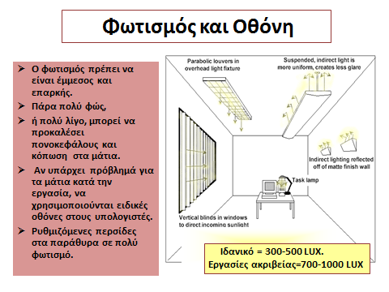

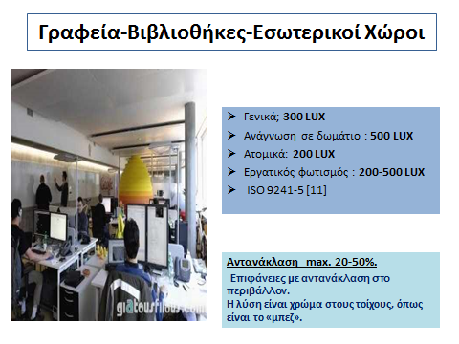

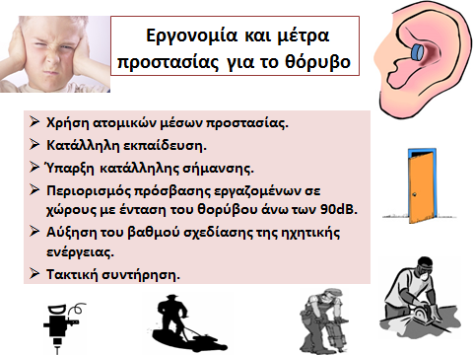

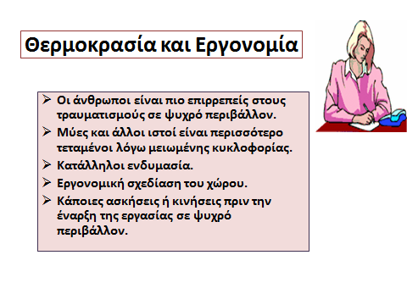

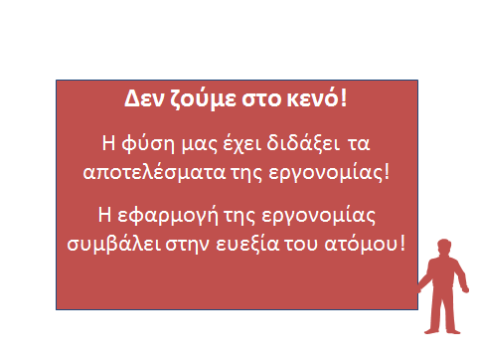

**ΑΝΑΠΤΥΞΗ ΔΡΑΣΕΩΝ ΚΑΙ ΜΕΘΟΔΟΙ ΕΡΓΑΣΙΑΣ**

ΝΟΕΜΒΡΙΟΣ 2012: Πρώτη επαφή με τα γνωστικά αντικείμενα. Διαχωρισμός μαθητών σε ομάδες. Χρήση Ομαδοσυνεργατικής μεθόδου.

Επίσκεψη στην Τεχνική Υπηρεσία του Δήμου Τανάγρας, Σχηματάρι για γνωριμία με τα αντικείμενα εργασίας και τον τρόπο κατανομής αρμοδιοτήτων των υπαλλήλων της συγκεκριμένης υπηρεσίας.

ΔΕΚΕΜΒΡΙΟΣ 2012: Συλλογή δεδομένων και στοιχείων από προηγούμενες έρευνες (Επιστημονικές, Βιβλιογραφικές).

ΙΑΝΟΥΑΡΙΟΣ 2013: Έρευνα στον ενδοσχολικό χώρο σχετικά με τις στάσεις συνήθειες των μαθητών. Διανομή συμπλήρωση ερωτηματολογίου.

Επίσκεψη σε εργοστάσιο κατασκευής σχολικών επίπλων με σύντομη παρουσίαση από υπεύθυνο μηχανικό σχετικά με τις προδιαγραφές κατασκευής επίπλων ώστε να πληρούνται η ασφάλεια και υγιεινή των μαθητών.

ΦΕΒΡΟΥΑΡΙΟΣ: Ανάλυση /Αξιολόγηση των απαντήσεων στο ερωτηματολόγιο- Συμπεράσματα έρευνας /προτάσεις για περεταίρω βελτίωση στάσεων και συνηθειών. Επίσκεψη στην Ελληνική Αεροπορική Βιομηχανία (ΕΑΒ), όπου οι μαθητές είδαν και πληροφορήθηκαν τους κανόνες ασφαλείας εργασίας και τον εργονομικό σχεδιασμό των μηχανημάτων. Ενημέρωση των μαθητών για τον καλύτερο σχεδιασμό συστημάτων ελέγχου στις καμπίνες ώστε να διασφαλιστεί η ασφάλεια των πιλότων κατά την εκπαίδευση.

ΜΑΡΤΙΟΣ: Πρόσκληση ειδικών επιστημόνων (Καθηγητή Τμ. Οργάνωσης και Διαχείρισης Αθλητισμού-ΤΟΔΑ κ. Στεργιούλα Απόστολου) γι α συζήτηση και λύση αποριών σχετικά με την εργονομία.

Επίσκεψη στο ΚΠΕ Ζιάκα Γρεβενών για γνωριμία και βιωματική προσέγγιση με τη διαχρονική χρήση της εργονομίας στην κατασκευή πέτρινων γεφυριών της περιοχής. Αναφορά και σύνδεση του αντικειμένου της Εργονομίας με την αειφόρο ανάπτυξη μέσω παρουσίασης βίντεο . Επίσκεψη στο Παλαιοντολογικό Μουσείο Μηλιάς Γρεβενών.

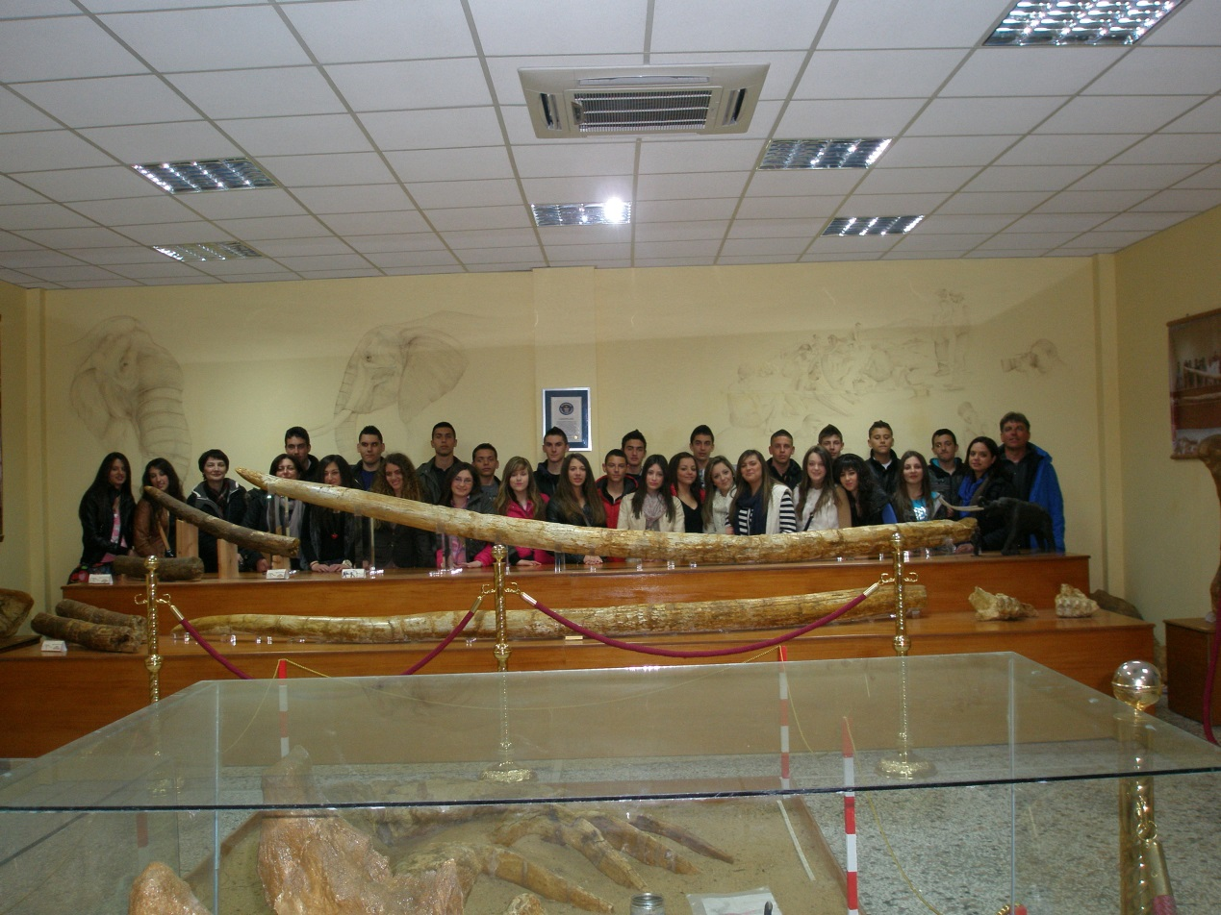

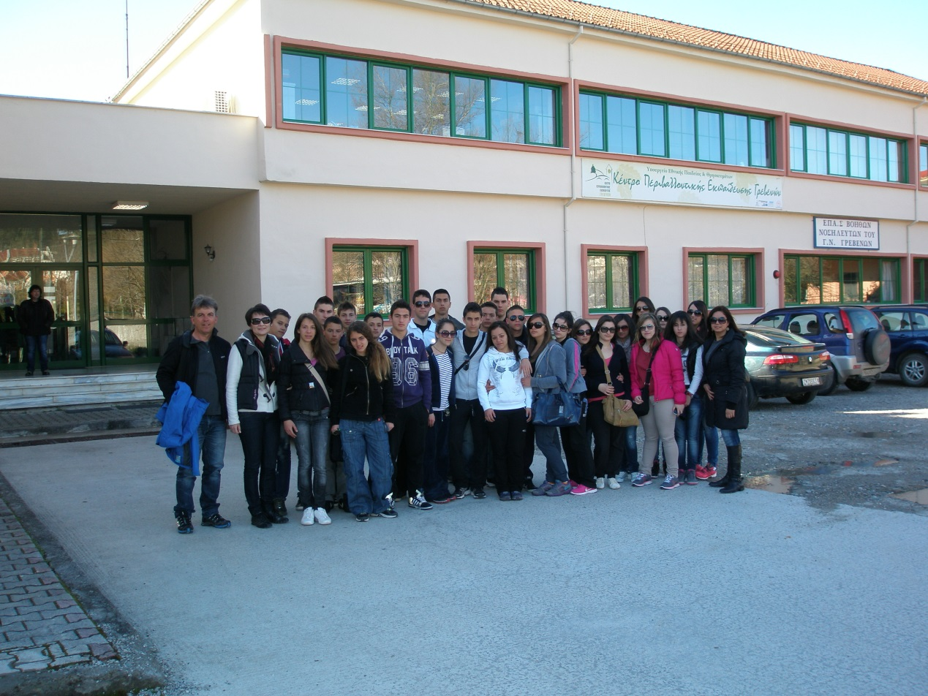

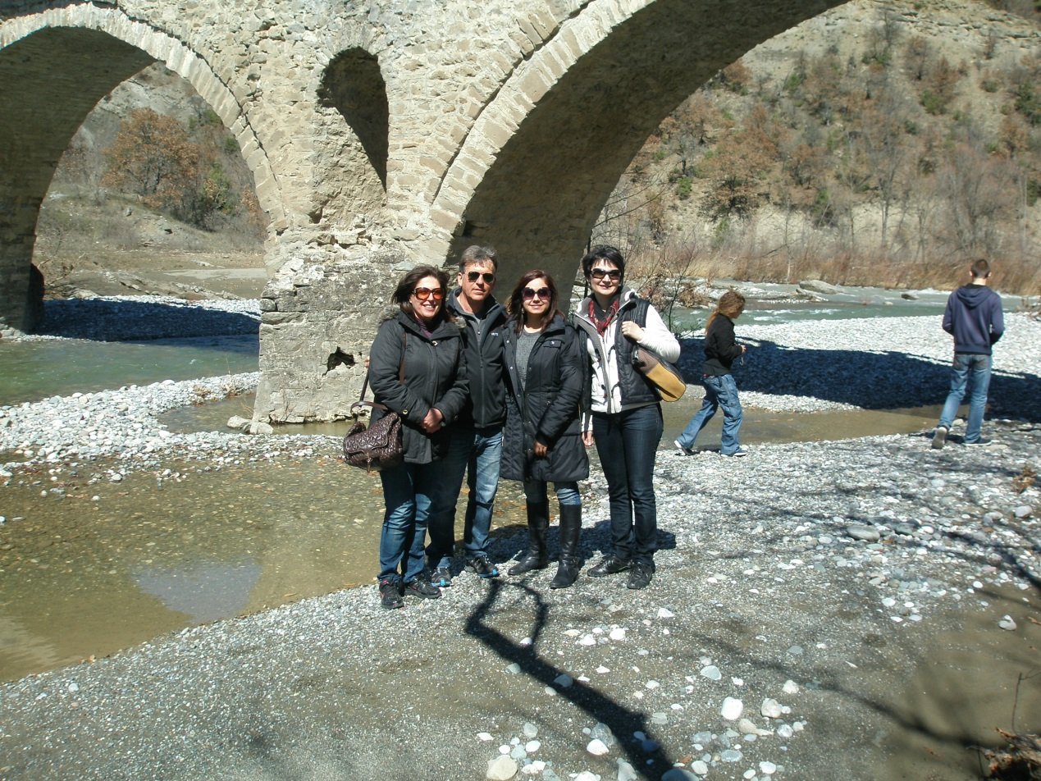

ΑΞΙΟΛΟΓΗΣΗ ΑΠΟΤΕΛΕΣΜΑΤΩΝ ΤΟΥ ΠΡΟΓΡΑΜΜΑΤΟΣ – ΠΑΡΟΥΣΙΑΣΗ ΑΠΟ ΜΑΘΗΤΕΣ ΤΩΝ ΣΥΜΠΕΡΑΣΜΑΤΩΝ .

Συμμετείχαν οι παρακάτω μαθητές- τριες:

Αγαθή Σωτηρία, Αλεξόπουλος Χαράλαμπος, Ταμπουρατζής Ιωάννης, Βακουφτσής Αθανάσιος, Δαμίγος Δημήτριος, Σαμπάνη Κων/να, και Μητσώνη Μαρία από την Γ΄Γυμνασίου.

Αγαθή Βασιλική, Βόγγλης Σωτήριος, Ίσσαρη Δήμητρα, Καλμπένης Κωνσταντίνος, Πέτρου Μαρία, Μητάκης Αλέξανδρος, Πέτρου Σοφία και Ραπτοδήμος Στυλιανός από την Β΄Λυκείου.

Όλη η Α΄Λυκείου δηλ. οι : Βόγγλη Αλεξάνδρα, Γκίκα , Καλμπένη Θεοδώρα, Κοντιζάς Κων/ος, Λάλαϊ Αουρέλα, Λίγγου Γεωργία, Λίγγου Χρυσάφω, Μιχαλάκη Ευθυμία, Ντάρδας Μελέτης, Πανουργιάς Αναστάσιος, Πέτρου Γεώργιος, Πέτρου Ιωάννης, Σαμπάνη Ευαγγελία και Σαμπάνη Παναγιώτα.